Тысяча и один способ укрепить привязанность

Возраст от 0 до 1 года
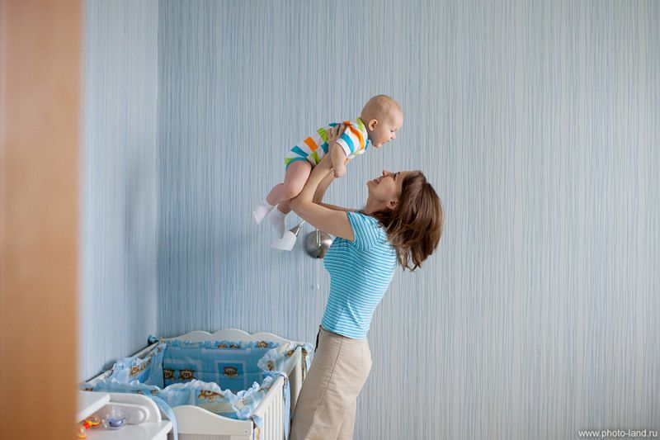
Первый уровень привязанности – привязанность через органы чувств, их у человека пять: зрение, слух, вкус, обоняние и осязание.
- Играть в гляделки.
- Улыбаться друг другу
- Кормить чем-то, держа на руках или на коленях.
- Позволить есть из своей тарелки, кормить маму. Или папу.
- Катать на шее (после того, как ребенок научился сидеть).
- Носить на руках и\или в слинге.
- Обнимать.
- Делать массаж.
- Повторять лепет за младенцем.
- Щекотать бородой (для пап).
- Целовать щеки и пупок.
- “Кусать” пятки и ладошки.
- Совместный сон.
- Совместная сиеста днем (родитель может не спать, просто поваляться, обнявшись с малышом).
- Выкладывать ребенка на мамин/папин живот на время дневного сна.
- Совместное купание в большой ванне.
- Петь песни.
- Танцевать вместе.
- Использовать разные интонации.
- Строить гримасы.
- Вместе изучать себя и друг друга в зеркале.
- Читать стихи с выражением.
- Рассматривать вместе картинки, книги, улицу.
- Рисовать самим, чтобы малыш смотрел.
- Гладить лицо и гладить своё лицо руками ребёнка.
- Доедать за ребенком из его тарелки (напоминаю, не нравится – значит не ваш способ, есть другие, а некоторых детей очень умиляет, что три непосильные последние ложки каши доест мама).

Возраст от 1 до 3 лет
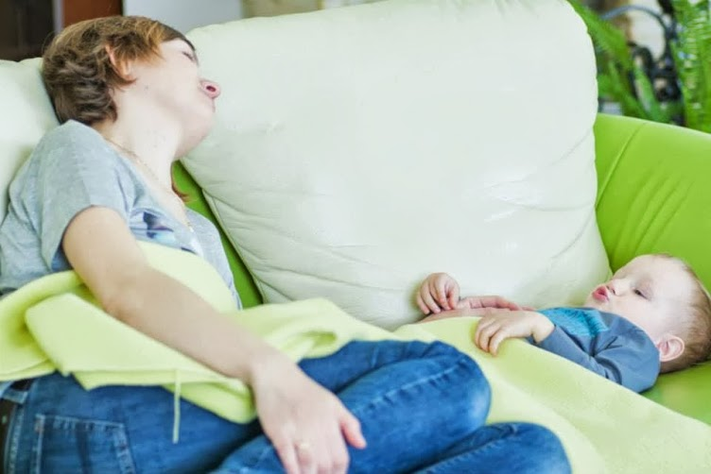
На втором году жизни у ребёнка развивается способность привязываться посредством похожести. Ребёнок имитирует тех, кого он любит, старается быть похожим на них: в поведении, в интонациях, в предпочтениях.
Все, что подходит для детей от 0 до 1 года, а также:
- Составить вместе список продуктов с картинками.
- Взять с собой в магазин за продуктами.
- Катать в тележке.
- Постарше – доверить катать тележку.
- Еще постарше – передавать продукты, чтобы малыш складывал их в тележку и доставал из тележки на кассе.
- Дать нести маленький пакет из магазина, “как мама\папа”.
- В зависимости от рода занятий родителей поиграть в “мама работает”, “папа работает”.
- Давать ребенку примерить или поносить свою одежду.
- Носить одинаковую одежду разных размеров.
- Носить похожие аксессуары – бусы, шляпы, шарфы.
- Дать ребенку помочь вам достать продукты и сложить их в холодильник.
- С мытьем посуды – полоскать вилки или небьющуюся посуду под струей воды.
- С готовкой простых блюд – засыпать рис в кастрюлю, отмерить стаканами воду.
- Печь вкусняшки: пусть поможет смешать ингредиенты, раскатывать, лепить, вырезать печенье, например.
- С сортировкой белья и загрузкой в стиральную машину и из нее.
- Дать нажать кнопку запуска стиральной машины.
- Подарить свой маленький рюкзачок.
- Мыть машину с папой.
- Копаться в саду с мамой.
- Завести маленький огородик (хоть бы и на подоконнике).
- Выращивать разные съедобные травы из семян.
- Добавлять их в салаты и есть.
- Рисовать вместе с мамой пальчиковыми красками.
- Провожая работающего родителя (бабушку, гостей) махать в окошко.
- Придумать “только наш с тобой секрет, никому не расскажем”.
- Придумать условный знак только для вас.
- Строить берлогу из диванных подушек, одеяла, стульев и прочих подручных материалов.
- Разыгрывание ролей (“я ягненок, а ты мама-овечка”).
- Заниматься вместе с папой ремонтом или сборкой чего-нибудь. В этот момент давать поиграться с папиными инструментами, дать ребенку что-нибудь покрутить-повинтить.
- Дать ребенку посидеть на водительском месте за рулем, где обычно сидит мама или папа, разрешить понажимать на кнопки.
- Делать вместе с ребенком подарок или открытку для второго родителя, бабушек, друзей семьи.
- Беготня между родителями (особенно полезно, если с кем-то из родителей привязанности нет): папа сидит на корточках в начале комнаты, мама сидит на корточках в конце комнаты, а ребёнок бежит в распростёртые руки папы. Папа ловит его (с радостью, с нежными словами). А потом мама ждёт его с распростёртыми руками и ребёнок несётся к ней.
- Следы на песке (или на снегу). Первым идёт папа, потом мама, потом ребёнок по родительским следам. Или первый папа оставляет следы на песке, а мама держит ребёнка за ручку и ребёнок делает большие шаги по папиным следам. “О!!! какой наш папа большой”. “О!!! ты как папа идёшь”. “ООО!!!”
- Специально для девочек: мыться с мамой одним шампунем, намазываться кремами для щечек, для ручек и ножек, всем делать веночки из цветов – папе, маме, доче. Рисовать папе на работу смешные картинки, чтобы он не скучал, потом приходить к нему и проверять – не забывает ли он смотреть.
- Вместе сделать что-то “страшное”.
- Сходить в парк трейлеров и всем сфотографироваться рядом с огромным колесом.
- Держать долгий контакт глаз, “улыбаться глазами”.
- Игра “зеркало” – родитель начинает играть в отражение своего ребенка – копировать то, что делает ребенок. Старается по-максимуму включиться и копировать не только действия, но и эмоции – увидеть мир глазами ребенка.
- Когда сердишься – сердиться в шутку, хватать, кусать и щекотать.
- Прятаться с одним родителем от другого под одеялом.
- Надевать одну и ту же вещь на двоих – например, в один шарф завернуться, одну кофту на двоих надеть.

Возраст от 3 до 5 лет
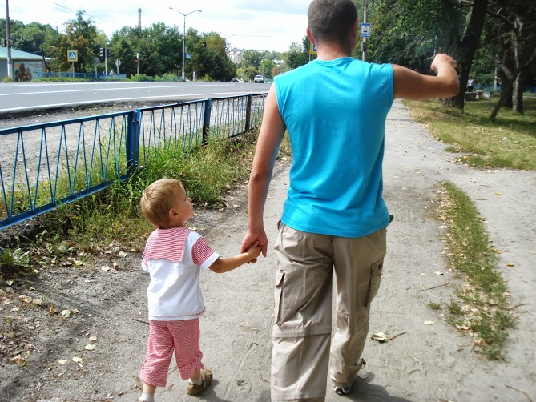
К третьему году развивается способность привязываться посредством принадлежности и верности. Это желание быть на той же стороне, желание обладать. «Моя мама». Появляется ревность.
Все, что подходит для детей от 0 до 3 лет, а также:
- Играть в игры “мама и сын против диванной подушки”.
- Или “папа и сын против пыли на подоконнике”.
- Floortime или игра на полу, когда мама или папа весь принадлежит ребенку.
- Если у вас больше одного ребенка – проводите индивидуальные флортаймы, чтобы всем досталось по чуть-чуть единоличного времени с каждым родителем.
- С более старшими детьми можно проводить вылазки один на один в магазин, кафе, парк, на каток, в кино, на футбол, в гараж, на рыбалку или какие еще развлечения, популярные в вашей семье.
- Разделите с ребенком свое хобби.
- Возьмите ребенка с собой на работу (если это возможно).
- Пусть он покормит вас из ложечки.
- Разрешать злиться, помогайте выпустить негатив.
- Плавать вместе в бассейне.
- Искать клад.
- Собирать осенние листья/жёлуди/каштаны.
- Кататься на велосипедах и роликах.
- Бегать наперегонки.
- Наряжаться в маскарадные костюмы.
- Устроить семейный спектакль – с куклами или самим стать актерами.
- (Менее трудозатратно) разыграть по ролям одну сцену из читаемой сказки – например, как колобок от бабушки ушел, а бабушка за ним как помчится… или как лиса колобка ела!
- Проигрывание ситуаций “мама-малыш” в сюжетно-ролевых играх.
- Лепить снеговиков и строить снежные крепости.
- Валяться на диване.
- Бутузиться.
- “Жамкать” ребенка – не щекотать, а движения похожие на вымешивание теста (есть дети, которым нужно такое достаточно сильное действие).
- Стучать по чему-то звонкому, ритмичному.
- Прятаться в домики под одеялом.
- Петь караоке вместе в микрофон.
- Вместе рисовать, лепить, делать поделки.
- Совместно украшать дом к празднику.
- Пускать и лопать мыльные пузыри.
- Танцевать вместе под музыку. Танцевать под музыку, которую играет ребенок (на барабане, бубне, погремушках и прочем). Танцевать вместе несложные детские танцы под пение мамы (Каравай, Танец маленьких утят, Мишка с куклой). Хоровод можно и из двух человек сделать.
- Разрешать ребенку мазать маму кремом, причесывать, чистить зубы и т.д.
- Игры тактильные типа “Рельсы-рельсы”, пальчиковые.
- Покатать ребенка на спине – “лошадка”.
- Игры на коленках “В ямку – бух!”
- Качаться на папиной ноге!
- Ходить на ступнях родителей.
- Делать зарядку, гимнастику вместе. Прыгать на гимнастическом мяче вместе.
- Играть в домики, мостики, лазы, дырки, норки и прочее, используя в качестве оных тело родителей.
- Качаться на качелях и кататься с горки с ребенком на руках.
- Закапывать друг друга в песок, в снег. И откапывать.
- Игры “Делай, как я”, когда ребенок задает движения, а мама повторяет.
- На прогулке взяться за руки обоих родителей и чтобы они “перепрыгивали” ребенка через лужи. Или просто так высоко прыгали.
- Вместе плавать, нырять, смотреть друг на друга под водой. Плавать на маминой или папиной спине.
- “Поцелуйчики в кармашке”. При расставании положить в карман ребенку свои поцелуйчики и обьяснить, что, когда он соскучится по маме, нужно вытащить поцелуйчик и положить на щечку.

К четвёртому году жизни у ребёнка появляется желание собственной важности, значимости в жизни любимого человека. Дети становятся мягче, покладистее, ищут подтверждения своей важности для нас.
- Играть в прятки.
- Играть в расставания и встречи.
- Приготовить стол к ужину: расставить тарелки, достать приборы, налить сок.
- Выделить ребенку свой совок и щетку.
- Доверить поливать цветочки.
- Хохотать с ребенком, особенно над его шутками.
- Одевать ребенка, если он просит.
- Кормить ребенка, если он просит и хочет (даже если сам давно умеет).
- Одобрять друзей ребенка.
- Если не можете одобрять увлечения и друзей – ОЧЕНЬ подробно разговаривать с ребенком о том, почему Вы не можете одобрить конкретного друга или конкретного монстра!
На пятом году ребёнок начинает любить. Он отдаёт вам своё сердце. Если раньше он говорил «люблю маму», больше имитируя других, то теперь он «ЛЮБИТ маму». Поёт песни о любви и рисует сердца. Это привязанность посредством эмоций, время, когда ребёнок физически готов расставаться с теми, кто ему дорог, без существенного ущерба для своей психики.

- Рисовать открытки бабушке, которая живет в другом городе.
- Отправлять открытки по почте и ждать ответов.
- Рассматривать семейный фотоальбом.
- Искать маму и папу на фотографиях, где много людей.
- Рассматривать вместе фотографии, на которых ребенок еще маленький.
- Рассказываем о том, как он был маленький или его еще вообще не было и его ждали.
- Звонить папе на работу (или пусть папа позвонит раз в день в определенный час).
- Для тех, кто живёт в загранице – говорить с ребёнком на родном языке. Даже если вокруг люди не понимают (секретный язык, играть в шпионов).
- Обниматься всей семьей.

Возраст от 5 до 7 лет
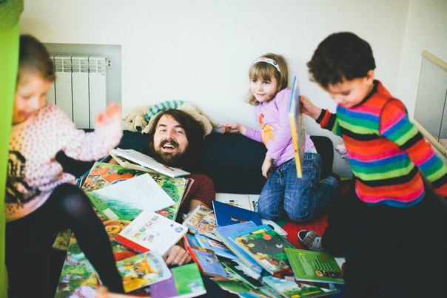

Последний уровень привязанности – когда тебя знают. Ребёнок начинает делиться своими секретами, чтобы мы его лучше понимали, чтобы быть ближе к нам. Психологическая привязанность. Это самый глубокий уровень привязанности и самый уязвимый. Не каждый взрослый имеет опыт подобной привязанности.

Все, что подходит для детей от 0 до 5 лет, а также:
- Доверить ребенку свои чувства – я сегодня рассердилась, когда… мне было грустно оттого… я так радовалась в тот раз…
- Просить прощения у ребенка в случае срыва.
- Называть чувства ребенка.
- Применять активное слушание.
- Обсуждать возникавшие конфликты после того, как страсти улеглись.

Возраст от 7 до 11 лет

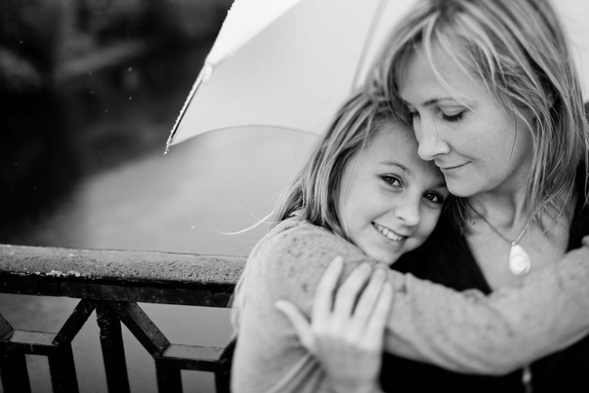

Все, на что согласится ваш ребенок из перечисленного выше для более младших возрастов, а также:
- Разделите с ребенком ЕГО хобби – даже если это противные маленькие игрушки с большими глазами и завышенной ценой или компьютерная игра.
- Доверьте ребенку приготовление какого-то одного блюда к ужину (только советы и подсказки, руки прочь, пусть сам – конечно, если захочет).
- Читайте ему вслух.
- Не забываем обнимать: минимум 8 объятий в день.
- Продолжаем массаж (рельсы-рельсы и пр.).
- Смотреть в кругу семьи его младенческое видео.

Возраст от 11 до 17 лет


- Не забываем обнимать: минимум 8 объятий в день.
- Продолжаем активное слушание.
- Быть на стороне ребенка во время внешней угрозы.
- Иметь общее время (кафе, прогулки).
- Обращаться за помощью к нему в том, в чем он чувствует себя уверенно (компьютеры или грубая физическая сила и прочее).
- Советоваться с ним перед принятием решений, касающихся не только его, но и общесемейных вопросов.
- Тактильный контакт: в волосах ворошить, поцелуи-объятия при встрече и прощании.
- Писать смешные записочки (и серьезные).
- Для взрослых, отдельно гуляющих детей, – встречать и провожать каждый раз (доброе слово и родное лицо перед уходом очень важно).
- Слушать подростка, когда он начинает говорить, а не когда у родителей есть время.
- Спрашивать, что нравится-не нравится, во всех сферах – от политики до цвета туалетной бумаги.
- Просить обосновать свою позицию.
- Задавать вопросы.
- Учить формировать свое мнение, отстаивать его, искать доводы.
- Смотреть вместе новости, обсуждать политическую ситуацию в стране и мире.
- Какое-нибудь совместное занятие: например, что-то выращивать на подоконнике или ставить эксперимент, читать длинную книгу наперегонки.
- Шутить друг над другом, делать безобидные розыгрыши.
- Проявить неожиданную заботу. Помню, как моя мама привезла мне зонтик в школу. Для этого ей пришлось отпроситься с работы. А она у меня врач, и это стоило ей трудов. Машины у нас тогда не было, и она с другого конца города повезла мне зонтик. Я была тронута до глубины души.
- Готовить вкусные блюда, причем, как маленьким. Печь в выходные торты с зайчиками, каждое утро рисовать на каше вареньем рожицы и т.п.
- Просто поболтать перед сном или за ужином о том, как день прошел.
- Похожая одежда (family look).
- Одинаковые брелоки на ключах, но разных цветов.
- Походы любые: от однодневных по грибы и ягоды, до длительных на пару недель, если есть возможность.
- Смешные СМС-ки без повода.
- Вместе подготовить кому-то близкому сюрприз или праздник.

